**C. Надпись на табло**

|  |  |
| --- | --- |
| Ограничение времени | 1 секунда |
| Ограничение памяти | 256Mb |
| Ввод | стандартный ввод или input.txt |
| Вывод | стандартный вывод или output.txt |

Вы получили доступ к одной из камер наблюдения в особо секретной огранизации. В зоне видимости камеры находится табло, с которого вы постоянно считываете информацию. Теперь вам нужно написать программу, которая по состоянию табло определяет, какая буква изображена на нём в данный момент. Табло представляет из себя квадратную таблицу, разбитую на n×n равных квадратных светодиодов. Каждый диод либо включён, либо выключен. Введём систему координат, направив ось OX вправо, а ось OY — вверх, приняв сторону диода равной 1.

На табло могут быть изображены только следующие буквы:

* **I** — прямоугольник из горящих диодов.
* **O** — прямоугольник из горящих диодов с углами (x1,y1) и (x2,y2), внутри которого есть прямоугольник из выключенных диодов с координатами углов (x3,y3) и (x4,y4). При этом границы выключенного прямоугольника не должны касаться внешнего, то есть x1<x3<x4<x2​ и y1<y3<y4<y2​.
* **C** — прямоугольник из горящих диодов с углами (x1,y1) и (x2,y2), внутри которого есть прямоугольник из выключенных диодов с координатами углов (x3,y3) и (x4,y4). При этом правая граница выключенного прямоугольника находится на правой границе внешнего прямоугольника, то есть x1<x3<x4=x2​ и y1<y3<y4<y2.

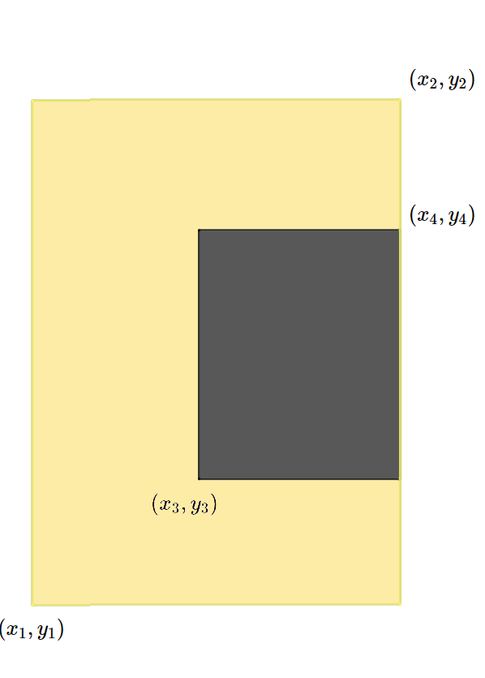

* **L** — прямоугольник из горящих диодов с углами (x1,y1) и (x2,y2), внутри которого есть прямоугольник из выключенных диодов с координатами углов (x3,y3) и (x4,y4). При этом правые верхние углы выключенного прямоугольника и внешнего прямоугольника совпадают, то есть x1<x3<x4=x2​ и y1<y3<y4=y2​.
* **H** — прямоугольник из горящих диодов с углами (x1,y1) и (x2,y2), внутри которого находятся 2 прямоугольника из выключенных диодов с координатами углов (x3,y3), (x4,y4) у первого и (x5,y5), (x6,y6) у второго. При этом выключенные прямоугольники должны иметь одинаковую ширину, находиться строго один под другим, один прямоугольник должен касаться верхней стороны, а другой прямоугольник должен касаться нижней стороны внешнего прямоугольника, то есть x1<x3=x5<x4=x6<x2​ и y1=y3<y4<y5<y6=y2 ​.

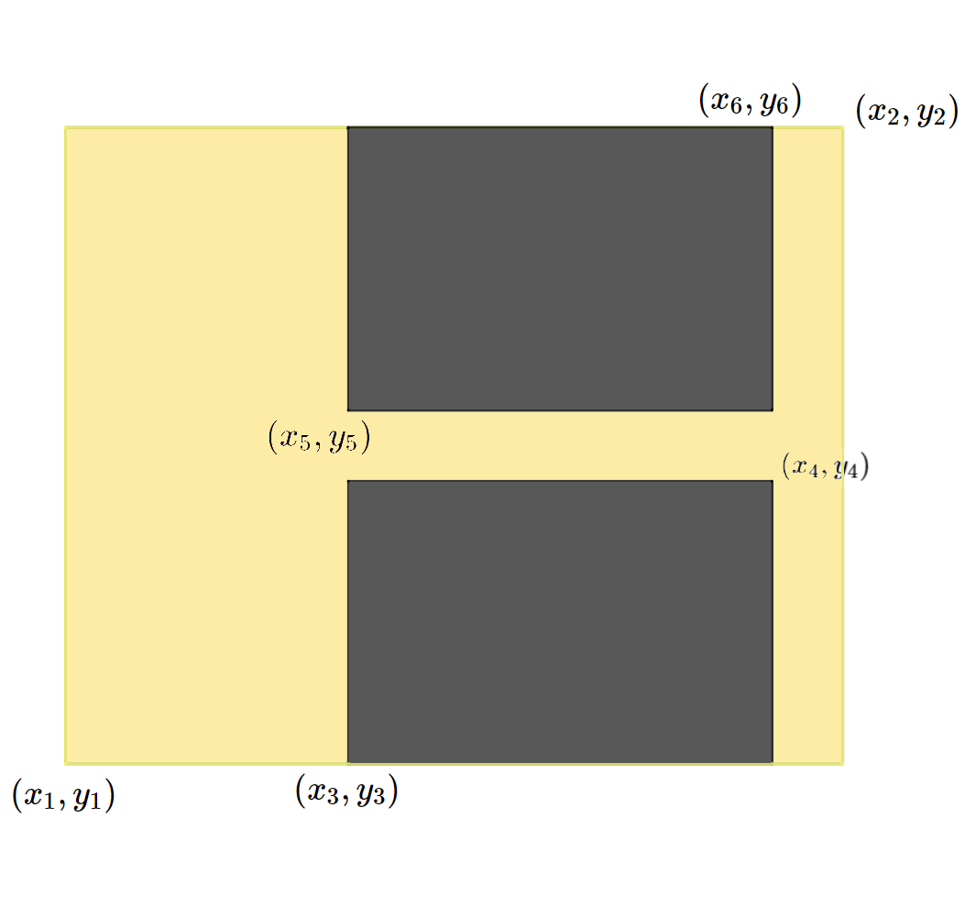

* **P** — прямоугольник из горящих диодов с углами (x1,y1) и (x2,y2), внутри которого находятся 2 прямоугольника из выключенных диодов с координатами углов (x3,y3), (x4,y4) у первого и (x5,y5), (x6,y6) у второго. При этом правый нижний угол первого выключенного прямоугольника должен совпадать с правым нижним углом внешнего прямоугольника, а другой выключенный прямоугольник должен находиться строго выше и не касаться границ других прямоугольников, также левые границы двух выключенных прямоугольников должны совпадать, то есть x1<x3=x5<x6<x4=x2​ и y1=y3<y4<y5<y6<y2​.

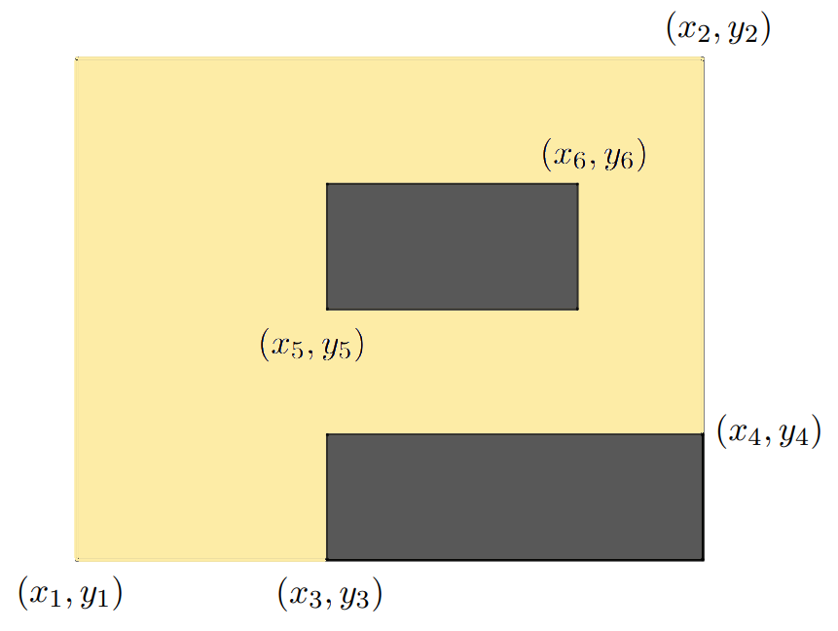

* Любое другое состояние табло считается буквой **X**.

По виду табло определите, какая буква на нём изображена.

**Формат ввода**

В первой строке входных данных находится одно число nn ( 1≤n≤10) — сторона табло.

В следующих nn строках находятся строки длины nn из символов «.» и «#» — строки таблицы. «.» обозначает выключенный квадратный диод табло, а «#» — горящий.

**Формат вывода**

Программа должна вывести единственный символ: если данная таблица подходит под одно из описаний букв **I**, **O**, **C**, **L**, **H**, **P**, то выведите её (все буквы — английские). Если же данная таблица не подходит ни под какие условия, то выведите **X**.

**Пример 1**

| **Ввод** |
| --- |

Вывод

|  |  |
| --- | --- |
| 4  .##.  .##.  .##.  .... | I |

**Пример 2**

| **Ввод** |
| --- |

Вывод

|  |  |
| --- | --- |
| 5  #...#  .#.#.  ..#..  .#.#.  #...# | X |